AIANDUSREIS KARLA AIANDUSKÜLLA HARJUMAAL
Karla küla (http://karlakyla.wordpress.com /) asub Kose vallas, Harjumaal, ca 25 min autosõidu kaugusel Tallinna linnapiirist Tartu suunas.
Esmakordselt on nimetatud küla 1241 aastal, Taani Hindamisraamatus(Liber Census Daniae), kus olevat asunud 14 talu. Täna asub külas 145 katastrüksusel 58 elamut.
Külas tegutseb neli aiandustalu: Tõnise Puukool Pearnahansu talus, Roogoja, Roosoja ning Sadevälja aiandustalu. Igal talul on omanäoline tootevalik, mis kokkuvõttes pakub külastajatele suurepärase valiku ilutaimi.
REISIKAVA
Tõnise puukool
Tõnise Puukool asub üle 300 aastase ajalooga Pearnahansu talu maadel. Puukool on asutatud 1999 aastal, kuid aiandusega tegeleti Pearnahansu talus juba esimese Eesti Vabariigi ajal. See talu on sordiaretaja Jaan Raeda sünnikodu ja sellest talust on pärit tuntud õunasort „Sõstraroosa“.
Puukooli hing on Tõnis Tenso, kes on kirglik taimehuviline. Kõik oma teadmised on ta saanud iseõppimise ja iskliku töökogemuse näol.
Tõnise puukoolis on Eesti parim valik kodumaiseid dekoratiivpõõsaid tootja hinnaga.
Pearnhansu talus filmiti ka üks osa tuntud telefilmist „Tuulepealne maa“.
Tõnise Puukooli külastuseks võiks planeerida 2 tundi.
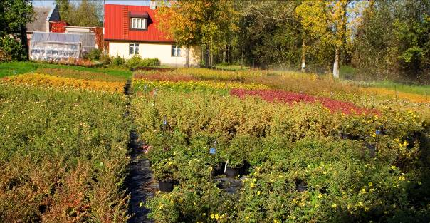

Roogoja aiandustalu
Roogoja aiandustalu ( http://www.hot.ee/roogoja/ ) on siinse piirkonna tuntuim ja kõige pikaajalisemalt tegutsenud aiandustalu.
Aiandustalu loojad ja arendajad olid Aili ja Uno Kivistik`ud, kellede tööd täpäeval jätkab nende poeg Taavi Kivistik.
1960-ndatel aastatel ehitati talu perepoja Uno Kivistik'u eestvedamisel Roogoja talu pôldudele Joh. Lauristini nimelise kolhoosi aiand. Oma pôhitöö kôrvalt huvitus Uno Kivistik sordiaretusest. Hulgaliselt tehtud ristlustega ôunapuude ja roosidega sai aretaja palju perspektiivseid hübriide, millest on saadud üle 20 uue ôunapuu- ja üle 50 roosiaretise.
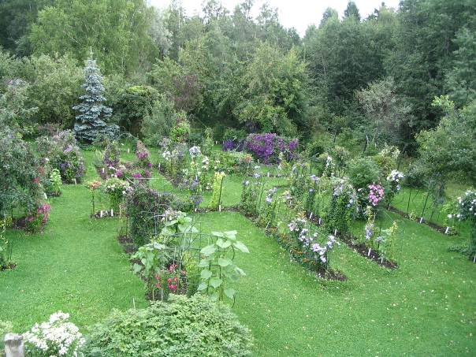
1974.-ndal aastal algas elulôngade kasvatamine Roogoja koduaias. Olles kogunud suure hulga elulôngasorte nii Baltikumist kui teistest endistest NSVL-i vabariikidest, tekkis Uno Kivistikul soov ise hakata tegelema elulôngade sordiaretusega. 1979. a tegid Aili ja Uno Kivistik esimesed elulônga ristlused kolhoosi aiandi vahekoridorides.
Aastatel 1979-1992 on tehtud üle 1000 erineva ristluskombinatsiooni üle 40 erineva sordiga. Üles on kasvatatud ja 6-7 aasta jooksul kontrollitud enam kui 6000 hübriidi, millest on esialgselt välja valitud üle 250 perspektiivse hübriidi. 140-le hübriidile on antud sordinimi. Siin aretatud elulõngasorte kasvatatakse kogu maailmas, eriti hästi sobivad nad kasvatamiseks Põhjamaades. Elulõngakollektsioonis on ligi 350 erinevat elulõnga mitmes korduses.
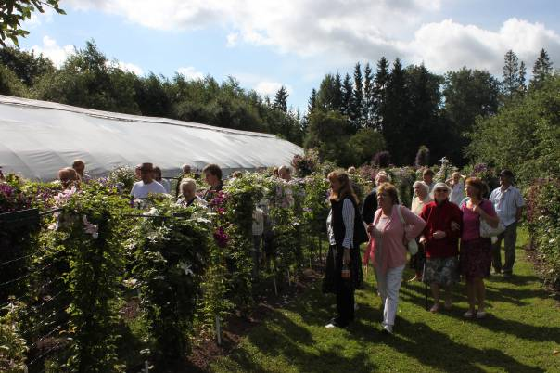 Parim aeg aiakülastuseks on alates 20. juulist - 20 . augustini.
Esimene viinapuu istutati Roogoja tallu 1950.-ndal aastal. Nüüdseks on kollektsioonis üle 150 erineva viinapuu sordi. Viinamarju saadakse kasvuhoonest augustist novembrini.
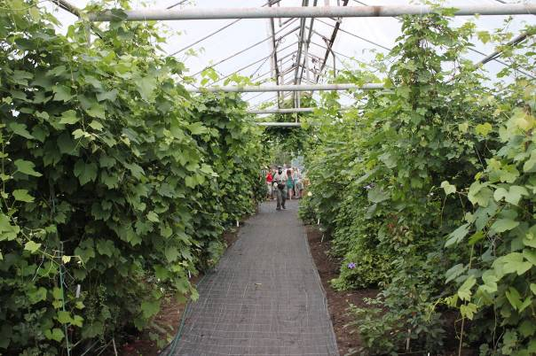

Roogoja naabruses kasvatab laias valikus roosiistikuid Roosoja talu perenaine Christi Unt, kel roosikasvatuskogemust juba 15 aastat (vt http://www.roos.ee/). Möödunud aastal alustati rosaariumi rajamisega, kus esile soovitakse tõsta põhjamaa tingimustesse sobivaid vanasid külmakindlaid pargiroose ja rohkeõielisi floribundroose. Kuna rosaarium vajab veel aega kasvamiseks, siis esialgu ei ole seda võimalik külastada, küll on talu toodangut võimalik osta Roogoja talu müügiplatsilt.
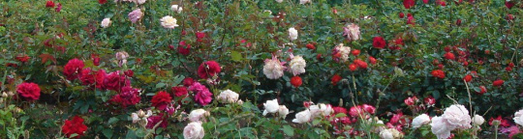
Roogoja aiandustalu külastuseks tuleks planeerida 2 tundi.

Sadevälja aiandustalu
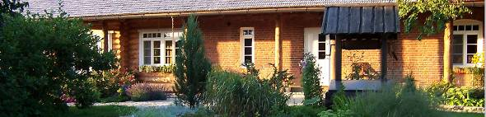

Sadevälja aiandustalu ( www.sadevalja.ee ) asub samanimelise 120 aastase ajalooga talu maadel. Siinset Kuivajõe ääres asuvat ilutaimede aeda hakkas perenaine Jana Proos koos abikaasaga rajama 12 aastat tagasi. Aeda kujundades on püütud säilitada eesti talule iseloomulikku iluaia ilmet . Talu on tunnustatatud mitmete kauni aia konkursi tiitlitega.
Müügis on suur valik lehtpõõsaid, okaspuid ja püsililli. Kõik müüdavad taimed on mõeldud kasvamiseks Eestimaa põhjamaistes tingimustes. Paljud müügilolevad taimed kasvavad ka Sadevälja talu enda aias, millede arenguga saab tutvuda aiaekskursiooni käigus. Täna on kollektsiooniaias ligikaudu 400 erinevat okas- ja lehtpuu, -põõsa ning püsiku sorti. Aia- ja maastikukujundaja haridusega perenaise enda lemmikud on hariliku kuuse erinevad sordid, hortensiad ning maitse- ja ürditaimed.
Suve alguses rõõmustavad aias silma värviküllaselt õitsevad rododendronid, sirelid, juulis aga liiliad, siilkübarad, monardad. Augustikuu lemmikuteks on hortensiad ja maranid.
Kohapeal on võimalik osta ka kohalike käsitöömeistrite loomingut – kangastelgedel valmistatud vaipu, vilditud tooteid, puidust ja savist tarbesemeid.
Sadevälja aiandustalu külastamiseks tuleks planeerida 2 tundi.
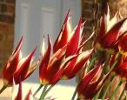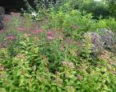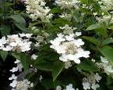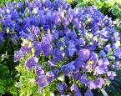

-----------------------------------------------------------
AIANDUSREISI TELLIMINE:
Aiandusreisi tellimus saata e-mailile: info@sadevalja.ee
Täpsem info: 51 41 650, Margus Proos
Kohapeal toitlustamine kokkuleppel.
P.S Toitlustamise (mida, palju ja millal) palume eelnevalt kokkuleppida vähemalt 2 nädalat ennem külastust!

--------------------------------------------------------
Millega veel võib tutvuda Kose vallas ( www.kosevald.ee )?
Kose valla tuntuim turismiobjekt on kindlasti Tuhala Nõiakaev, mis asub Tuhala maastikukaitsealal. www.tuhalalooduskeskus.ee.
Tuhala on paikkond Kose vallas Harjumaal, mille asustuse vanus on ligi 3000 aastat. Läheduses on 11 muistset asulakohta, 32 väikeselohulist kultusekivi, 3 kivikalmet,5 hiiepaika jm. Tuhala kiriku ja mõisapargi vahele jäävas Heinasoos asub Eesti vanim, 3-4 saj. pärinev palktee. Kõige rohkem teatakse Tuhalat ülekeeva Nõiakaevu järgi, kuid siinne maastikukaiteala, Eesti tegevaim karstiala (188 ha) pakub enamat. Väikesel maa-alal võib näha kõiki tüüpilisi karstivorme. Karstiväljal (1,5 x 1,2 km) voolab Mahtra soostikust Tamsi allikatest alguse saav Pirita vasakpoolne lisajõgi, Tuhala jõgi, mille pikkus on 26 km ja millest 6 km voolab kolme haruna maa all. Põnevat karstimaastikku läbiva matkaraja pikkus on 2,5 km. Raja lähtepunkt asub küla keskel üle jõe asuva Kooli tamme all. Lähim tee kaitseala keskusesse Nõiakaevu juurde viib Tallinn-Tartu mantee 33. kilomeetrilt Kolu teeristist, kust Tuhala Nõiakaevu juurde juhatavad teeviidad.
Tuhalas, Nõiakaevu vastas asub Polli talu loomaaed. www.polliloomaed.ee
Tartu maanteel Saulas, kus tee läheb üle Pirita jõe, asuvad 10 min matka kaugusel Saula siniallikad http://www.eestigiid.ee/?SCat=45&CatID=0&ItemID=1324. Saula Siniallikad on kaunimaid siniallikaid Eestis: kristallselge allikavesi, looklev Pirita jõgi, kõrgel kaldaveerul põline kuusemets. Neil allikail on aastatuhandeid olnud kuulsus, et selle vesi on tervendav.
Saula Siniallikatest vaid 10 min jalutuskäigu kaugusel asub Viikingite Küla http://www.viikingitekyla.ee Viikingite külas on võimalus nii keha kinnitada kui ka niisama looduse ilu ja võlu nautida. Viikingite küla eriline õhkkond ja iidsuse maagia pakub naudingut nii hingele kui meelele.

Lähedal asuvad toitlustusasutused:
Viikingite küla http://www.viikingitekyla.ee
Kolu kauplus-baar tel: 675 6269
Oxforell Puhkekeskus www.oxforell.ee
Kose söökla, tel: 603 6386
Trahter Tareke http://www.trahtertareke.ee/

TERE TULEMAST!

